CURSO DE CIÊNCIA DA COMPUTAÇÃO – TCC
( X ) PRÉ-PROJETO ( ) PROJETO | ANO/SEMESTRE: 2023/2

virtual Driving school (VDR)
Gabriel Ossamu Ropelatto Mori
Dalton Solano Dos Reis

Introdução
O trânsito urbano é um aspecto da sociedade que afeta milhões de pessoas em todo o mundo diariamente. O aumento constante no número de veículos nas estradas e a complexidade das redes viárias tornam difícil o desenvolvimento de estratégias eficazes para a formação de motoristas responsáveis e seguros.
O Brasil possui uma frota crescente de carros, de acordo com o Instituto Brasileiro de Geografia e Estatística (IBGE), no ano de 2022 o Brasil contava com uma frota de 115.116.532 de veículos de variados tipos e com o aumento de veículos nas ruas, também aumentam as chances de ocorrerem acidentes. Uma pesquisa divulgada pelo Observatório Nac. de Segurança Viária (ONSV), afirma que somente no ano de 2021 tivemos 33.801 óbitos devido a acidentes de trânsito, um crescimento significativo em relação a 2020, que também de acordo com a ONSV , tivemos 32.716 óbitos. Mesmo com o avanço da tecnologia e da segurança, por que ainda temos tantos acidentes? Segundo um estudo feito pelo ministério dos transportes, Portos e aviação civil(MTPA), em 2020, a principal razão dos acidentes de trânsito no país é a negligência dos motoristas.
Em 2015, houve uma época que o uso de simuladores era obrigatório por causa de uma medida estabelecida pelo COnselho Nacional de TRANsito (CONTRAN), que tornara obrigatório o uso da mesma e inúmeras escolas compram o aparelho, anos depois, deixou de ser obrigatório. Em conversa com a autoescola Quintino, do município de timbó, fora perguntado se eles ainda usavam o simulador que eles compraram na época que foi decretado obrigatório, e os mesmos não fazem o uso e o motivo que eles pararam de usar o simulador foi "por baixa adesão do público, já que o uso já não era mais obrigatório", fora o altíssimo custo para comprar o simulador e o da manutenção do aparelho.
Com o avanço das tecnologias móveis e o crescimento exponencial da computação, os aplicativos móveis têm se tornado ferramentas essenciais em várias esferas da vida cotidiana, incluindo a educação. Este trabalho se propõe a explorar a criação e a implementação de um aplicativo de simulador de carro voltado para a parte educacional das leis de trânsito, um recurso que visa melhorar a qualidade de ensino para motoristas novos ou até mesmo inexperientes. Oferece uma experiência de aprendizado prática, imersiva e interativa, preparando os futuros condutores para enfrentar os desafios reais do trânsito, sem ser de uma forma tradicional(Lápis e caneta) e sem colocar a vida de outros em perigo, colocando uma pessoa que nunca pilotou um caro, para o mesmo fazer, tendo um de aprendizado de forma gamificada, onde o usuário joga um "simulador de carro" para android e o mesmo terá vidas tanto para o carro, gasolina ou até da "polícia", que cai conforme o usuário descumpre as leis.
Um grande diferencial do aplicativo para o simulador é seu custo, enquanto o aplicativo vai rodar em qualquer celular android. O simulador tem um custo enorme, fazendo com que o aplicativo fique mais acessível e até mesmo uma criança.

OBJETIVOS
O objetivo é desenvolver um software de simulador de carro, onde o usuário pode andar livremente pela cidade, com o foco na experiência de um simulador de carro, onde o foco é o usuário aprender a dirigir um carro de acordo com as normas da lei, com três métricas de avaliação de desempenho que são:
1-Vida do automóvel: Como o nome já diz, é a vida do próprio automóvel que vai diminuindo conforme o usuário bate o carro
2-Combustível: É a gasolina do carro
3-Polícia: Vai caindo conforme o usuário descumpre as leis de trânsito. (ver como faz pra enumerar na norma)
Quando uma dessas barras chegar a Zero, o usuário perde o jogo
O projeto conta com uma série de objetos específicos que podem ser adicionados no mesmo, porém, separamos os principais para estarmos desenvolvendo que são:
Compreensão das leis de trânsito: Garantir que os usuários aprendam as leis de trânsito mais relevantes.
Tomadas de decisões seguras: Desenvolver o usuário a tomar uma decisão rápida em um ambiente simulado e controlado.
Simulação de multas: O usuário perde a barra de vida de polícia ao violar uma lei
Simulação de vida do carro: O usuário perde a barra de vida do automóvel ao colidir com o carro
Simulação de gasolina: O usuário perde a barra de combustível conforme anda, caso queira recuperar ela, basta abastecer o carro

trabalhos correlatos
Agora irei apresentar 3 trabalhos correlatos, que tem características relacionadas ao aplicativo que será desenvolvido. O primeiro será um projeto desenvolvido pelo aluno Thiago Alberto Buzzi e tendo também o professor Dalton Solano dos Reis como coordenador, trata de um simulador de carro, onde o mesmo precisa seguir as leis, o segundo trabalho correlato é um simulador de baixo custo, em um Head Up Display(HUD) de baixo custo e o terceiro e último trabalho correlato é também um simulador, porém mais voltado para a segurança viária.

Transitar

O aplicativo é um simulador de trânsito, onde o foco é a conscientização do usuário em relação às leis de trânsito. Busca atrair o usuário com um jogo, mas o real foco é a conscientização.

Figura 1 – Exemplo do aplicativo
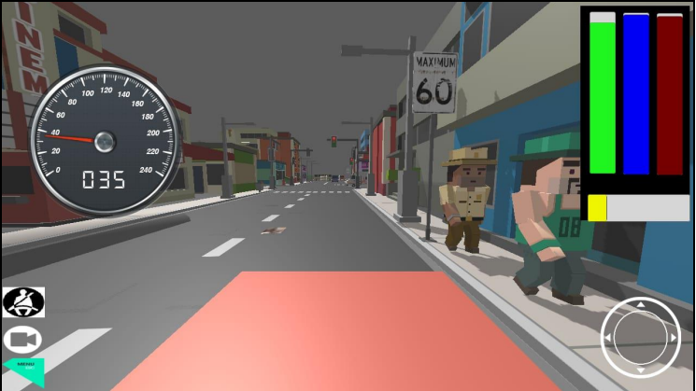
Fonte: TRANSITAR – JOGO DE CONSCIENTIZAÇÃO SOBRE O TRANSITO
Para acrescentar a realidade virtual, fora colocado uma série de funções na tela, como o sinto de segurança, as vidas do veículo e uma câmera que ajudasse a ampliar este experiencia. Falando da parte educacional, foi adicionado uma barra de vida onde o usuário ganhar vida ao cumprir uma lei e perde vida ao desobedecer uma, assim fazendo com que o usuário aprenda as leis de transito de uma forma mais divertida.

Validação de simuladores de condução low-cost baseados num motor de jogo usando heads-up display: estudo de caso com simulação de dispositivos in-glass
O projeto tem como objetivo saber até que ponto um simulador de baixo custo (utilizando um computador pessoal) pode ser útil em detrimento de um mais caro. Outro foco que o projeto manteve foi que o simulador pudesse ser mais distribuído, diferente de simuladores de médio custo atuais que exigem que você o tenha fixo e tem pouca mobilidade. Ter como fazer uma simulação de condução fiável em uma escala grande seria o ideal, tendo em mente que hoje em dia ter um computador e um volante em casa não é mais tão difícil.

Figura 2 – Exemplo do aplicativo
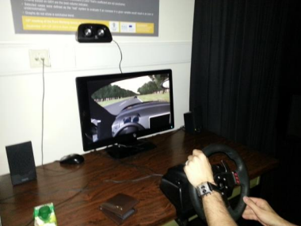
Fonte: Trabalho Correlato número dois

Para isto, foi criado um protótipo de um HUD em Java, utilizando várias ferramentas(C#, C, JavaScript, Unity 3D).Para o estudo da percepção de HUD fora utilizado um sistema de aviso de excesso limite de velocidade da estrada. Os teste foram realizados com 35 pessoas de ambos os sexos e puderam concluir que o uso do projeto é perfeitamente válido, sendo até equivalente ao de médio custo, mas já em termos de realismo e controle do veículo os simuladores de médio custo são mais fáceis de serem utilizados e até mesmo mais imersíveis, assim fazendo com que o de baixo custo não substitua o de médio custo em situações que requer estudos mais complexos ou que necessitem de uma maior emissividade.

Unity 3d production and environmental perception vehicle simulation platform
Já no terceiro trabalho correlato o projeto consiste no desenvolvimento de um simulador com o objetivo de ser utilizado em experimentos, onde o desenvolvimento aconteceu utilizando Unity 3D e a auxilio da linguagem de programação C#, mas também utilizou o Sketchup e 3D max para estabelecer modelo e produzir desenhos.

Figura 2 – Exemplo do aplicativo
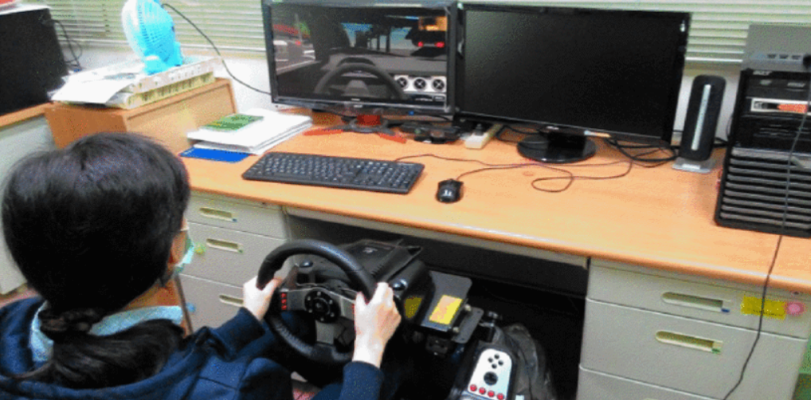
Fonte: Trabalho Correlato número dois
Tendo como conclusão que o design das cenas virtuais e o modelo de controle do veículo afetam a imersão e para evitar tal situação fora revisado vários fatores de tamanho dos objetos da cena, controle do veículo e profundidade do ângulo de visão nas cenas.

proposta
Neste capítulo iremos falar não só do software que pretendemos desenvolver, mas também dos impactos que ele pode ter em nossa sociedade, assim a deixando mais segura ao criar pilotos responsáveis. E também será mostrado os principais Requisitos funcionais (RF) e os Requisitos Não funcionais (RNF), também iremos relatar um cronograma que será seguido

JUSTIFICATIVA
Nos últimos anos, testemunhamos um notável avanço na tecnologia de segurança nos carros, transformando significativamente a maneira como dirigimos. Sensores, câmera e radares agora fazem parte integrante dos veículos modernos, permitindo que o carro tenha funções como frenagem automática, assistência de faixa entre outras funções. Mesmo com todos esses apetrechos, o número de mortes decorrentes de acidentes de trânsito continua aumentando e isso não se deve a segurança dos carros de hoje, muito pelo contrário, de acordo com a entidade Observatório Nacional de Segurança Viária (ONSV), os acidentes são agrupados em três principais motivações:
- Fator humano
- Fator veículo
- Fator via
Também segundo a entidade, 90% dos acidentes ocorrem por falhas humanas, onde só em 2021 ocasionaram quase 34 mil mortos por acidentes de trânsito.
Pensando nisso, junto com o professor Dalton Solano dos Reis decidimos fazer um simulador de carro, cujo o objetivo é a educação sobre o trânsito, mas com uma didática mais gamificada, saindo do tradicional e com um diferencial dos simuladores da autoescola que é poder levar para onde quiser e com um baixo custo, tanto para adquirir, pois requer apenas o download do aplicativo, quanto para manter, pois não tem custo para o usuário.

Quadro 1 - Comparativo dos trabalhos correlatos
Trabalhos Correlatos  Características | Correlato 01 | Correlato 02 | Correlato 03
Utiliza C# como linguagem de programação | Sim | Sim | Sim
Utiliza Unity Como | Sim | Sim | Sim
Considera leis de trânsito | Sim | Não | Sim
Automóvel quebra | Sim | Não | Sim
Automóvel tem gasolina | Sim | Não | Não
Direcionado para educação | Sim | Não | Não
Simulador Virtual | Sim | Sim | Sim
Fonte: elaborado pelo autor.

REQUISITOS PRINCIPAIS DO PROBLEMA A SER TRABALHADO
Os requisitos do aplicativo são:

Quadro 2 - Comparativo dos trabalhos correlatos
Requisitos Funcionais
RF01 – Permitir o usuário colocar e tirar o sinto
RF02 – Permitir o usuário a pilotar o carro livremente pela rua.
RF03 – Mostra mensagens avisando quando o usuário infringiu a algum lei.
RF04 – Retorna uma relação de pontos para o usuário quando o mesmo parar de jogar.
RF05 – Diminui a barra de vida do automóvel conforme o usuário bate o carro
RF06 – Permitir o usuário acelerar e frear o carro em pedais dispostos na tela
RF07 – Geração de que andem aleatoriamente na rua
RF08 – Geração de pedestres que andem aleatoriamente na rua
RF09 – Disponibilizar postos funcionais que reabastecem a gasolina do usuário
Fonte: elaborado pelo autor.

Quadro 3 - Comparativo dos trabalhos correlatos
Requisitos Não Funcionais
RNF01 – O sistema deve ser leve para roda em qualquer celular Android a partir da versão 10.
RNF02 – A interface do simulador deve ter de fácil acesso todos os botões de interação com o carro
RNG03 – O sistema deve ser compatível com android
RNF04 – Deve ter uma documentação com as lei em rigor no aplicativo
RNF04 – Deve ser desenvolvido na plataforma Unity, com auxilio de linguagem de programação C#
Fonte: elaborado pelo autor.

METODOLOGIA
[A metodologia refere-se à descrição dos procedimentos, métodos e recursos a serem utilizados no decorrer do trabalho. Podem ser arroladas tantas etapas quantas forem necessárias, tais como reavaliação de requisitos, especificação, projeto do sistema, implementação, testes, validação, entre outras. Observa-se que cada etapa deve ser descrita detalhadamente, incluindo os métodos e ferramentas a serem usados, conforme o caso.]
O trabalho será desenvolvido observando as seguintes etapas:
- Levantamento bibliográfico: Buscar informações que ajudassem a desenvolver um software que simule um carro, em realidade virtual e que também avalie se o usuário está ou não obedecendo as leis de transito
- Levantamento de requisitos: Levantado informações detalhadas para o desenvolvimento do projeto
- Planejar o mapa: Pensar e planejar o mapa que será utilizado.
- Selecionar as leis utilizadas: Separar as leis que serão aplicadas no projeto
- Implementar o Software: Com os estudos realizados, implementar o software
- Implementar o Ambiente 3D: Já com o mapa feito, reproduzi-lo no Unity.
- Implementar as leis de transito: Aplicar as leis de trânsito previamente separadas
- Testes: Realizar tanto o teste de qualidade quanto de aceitação do usuário
As etapas serão realizadas nos períodos relacionados no Quadro 4.

Quadro 4 - Cronograma
 | 2023 |  |  |  |  |  |  |  |  |  | 2024
 | jul. |  | ago. |  | set. |  | out. |  | nov. |  | fev. |  | mar. |  | abr. |  | mai. |  | jun.
etapas / quinzenas | 1 | 2 | 1 | 2 | 1 | 2 | 1 | 2 | 1 | 2 | 1 | 2 | 1 | 2 | 1 | 2 | 1 | 2 | 1 | 2
levantamento bibliográfico
Levantamento de requisitos
Planejar o mapa
Selecionar assets que serão utilizados
Implementar o ambiente 3D
Selecionar as leis que estarão em vigor no aplicativo
Implementar o software
Implementar as leis de transito
Testes
Avaliar satisfação com professores e alunos
Fonte: elaborado pelo autor.

REVISÃO BIBLIOGRÁFICA
[No pré-projeto devem ser descritos brevemente os assuntos que fundamentarão o estudo a ser realizado, relacionando a(s) principal(is) referência(s) bibliográfica(s), a(s) qual(is) deve(m) constar nas REFERÊNCIAS. Cada assunto abordado deve ser descrito em um parágrafo.
No projeto deve ser apresentado estudo inicial sobre o tema escolhido, detalhando cada parágrafo, na forma de seções, os assuntos relacionados no pré-projeto. A revisão bibliográfica consiste na sistematização de ideias e fundamentos de autores que dão sustentação ao assunto estudado. Observa-se que, antes da primeira seção, deve-se descrever o que o leitor vai encontrar nesse capítulo (preâmbulo), ou seja, como a revisão bibliográfica está organizada.]

jogo de simulação
Um simulador é um aparelho que simula alguma coisa, podendo ser algo mais complexo, como um simulador de avião ou até mesmo algo mais simples(e até sem utilidade), como um simulador de pedra. De acordo com o jornalista Danilo Souza, colunista do jornal informativo da Universidade São Paulo (USP) “Coruja informática” o primeiro jogo de simulação foi feito em 1947, por Thomas T. Goldsmith Jr. E Estle Ray Mann e se tratava de algo simples, com alguns botões e simulava um míssil sendo lançado em um alvo, porem, hoje em dia já evoluímos muito e temos uma variedade enorme de simuladores disponíveis, dos mais simples aos mais complexos.

Realidade aumentada
De acordo com a o SErviço BRAsileiro de Apoio ás micro e pequenas Empresa (SEBRAE) a realidade aumenta(RA) “mistura o virtual com o real, fazendo com que o usuário, por meio de dispositivos eletrônicos, perceba objetos virtuais no contexto real.” e também afirma que o uso da mesma já é presente em diferentes áreas da ciência e da tecnologia.

Leis de transito Brasileiras
Desde que o ser humano inventou o carro, as leis de transito se tornaram uma realidade na vida do ser humano e de acordo com o site do Departamento Estadual de TRANsito (DETRAN), o Brasil é composto e regulamentado pela lei 9.503/97 – Código de Trânsito Brasileiro (CTB).

Referências
Buzzi, Thiago Alberto. O primeiro será um projeto desenvolvido pelo aluno Thiago Alberto Buzzi e tendo também o professor Dalton Solano dos Reis como coordenador. Universidade Regional de Blumenau FURB. Blumenau. 2018 Disponível em: [https://www.furb.br/dsc/tcc/index.php?cd=6&tcc=1955]. Acesso em: 02 de outubro de 2023.
Chi-Wen Yang. Trabalho correlato numero dois. IEEE. [2016] Disponível em: [https://ieeexplore.ieee.org/abstract/document/7840349] Acesso em: 02 out. 2023
Confederação Nacional de Municípios. que tornara obrigatório o uso da mesma e inúmeras escolas compram o aparelho, anos depois, deixou de ser obrigatório. [2015] Disponível em: [https://www.cnm.org.br/comunicacao/noticias/contran-torna-obrigatorio-uso-do-simulador-de-direcao]. Acesso em: 02 de outubro de 2023.
Departamento estadual de trânsito (DETRAN). Departamento Estadual de TRANsito (DETRAN), o Brasil é composto e regulamentado pela lei 9.503/97 – Código de Trânsito Brasileiro (CTB). DETRAN, Disponível em: [https://www.detran.ro.gov.br/institucional/legislacao-de-transito/#:~:text=O%20tr%C3%A2nsito%20brasileiro%20%C3%A9%20regulamentado,meio%20de%20Portarias%20e%20Decretos.]. Acesso em: 02 de outubro de 2023.
Instituto Brasileiro de Geografia e Estatística (IBGE). O aumento constante no número de veículos nas estradas. [2022] Disponível em: [https://cidades.ibge.gov.br/brasil/pesquisa/22/28120]. Acesso em: 02 de outubro de 2023.
Observatório Nac. de Segurança Viária (ONSV). somente no ano de 2021 tivemos 33.801 óbitos. [2023]. ONSV. Disponível em: [https://www.onsv.org.br/comunicacao/brasil-tem-aumento-de-mortes-no-transito-em-2021]. Acesso em: 02 de outubro de 2023.
Observatório Nac. de Segurança Viária (ONSV). um crescimento significativo em relação a 2020, que também de acordo com a ONSV, tivemos 32.716 óbitos. [2022]. ONSV. Disponível em: [https://www.onsv.org.br/comunicacao/materias/cresce-o-numero-de-mortes-no-transito-em-2020]. Acesso em: 02 de outubro de 2023.
Serviço Brasileiro de Apio ás Micro e Pequenas Empresas (SEBRAE). De acordo com a o SErviço BRAsileiro de Apoio ás micro e pequenas Empresa (SEBRAE) a realidade aumenta(RA) “mistura o virtual com o real, fazendo com que o usuário, por meio de dispositivos eletrônicos, perceba objetos virtuais no contexto real.” e também afirma que o uso da mesma já é presente em diferentes áreas da ciência e da tecnologia. [2023]. Disponível em: [https://sebrae.com.br/sites/PortalSebrae/artigos/o-que-e-realidade-aumentada-e-realidade-virtual,9da08ec38f685810VgnVCM100000d701210aRCRD#:~:text=A%20realidade%20virtual%20(RV)%20permite,objetos%20virtuais%20no%20contexto%20real.]. Acesso em: 02 de outubro de 2023.
SOARES, Roberta. O trânsito urbano é um aspecto da sociedade que afeta milhões de pessoas. [2022]. Disponível em: [https://jc.ne10.uol.com.br/colunas/mobilidade/2022/03/14962697-transito-faz-mal-a-saude-fisica-e-mental.html#:~:text=Perde%20tempo%20de%20lazer%2C%20de,Medicina%20do%20Tr%C3%A1fego%20(Ammetra).] Aceso em: 02 out. 2023.
SOUZA, Danilo. Coruja Informa. jornalista Danilo Souza, colunista do jornal informativo da Universidade São Paulo (USP) “Coruja informática” o primeiro jogo de simulação foi feito em 1947, por Thomas T. Goldsmith Jr. E Estle Ray Mann e se tratava de algo simples, com alguns botões e simulava um míssil sendo lançado em um alvo. São Paulo. [2013] Disponível em: [http://www.each.usp.br/petsi/jornal/?p=539#:~:text=O%20primeiro%20jogo%20de%20simula%C3%A7%C3%A7%C3%A3o%20de%20realidade%20virtual%20foi%20criado%20em%201962%20por%20Ivan%20Sutherland#]. Acesso em: 02 de outubro de 2023.

